
同學製作論文時請務必注意-----

- 授權書待論文上傳完核准通過後，你再次登錄淡江大學電子學位論文服務系統，會出現以下選項（檢視 檔案作業記錄列印授權書 ），即可列印授權書。
- 論文封面系所名及中摘所名為：淡江大學財務金融學系博士班。最後一行為表單標號。
- 論文英摘所名為Name of Institute：Graduate Institute of Banking and Finance, Tamkang University。最後一行為表單標號。
- 論文裝訂順序為封面，授權書，口委簽名單，謝詞，中摘，英摘，目錄，本文。
- 論文印刷數量為碩士 / 碩專黃皮平裝封膜 2 本，博士黑皮精裝 2 本（一本放口委簽名單正本，另 1 本放口委簽名單影本）。
- 有關上傳一些注意事項

研究所名稱 |  | ------------------  請注意學制別，不要選錯
畢業學年度 |  | 101 請注意畢業的學年度，與出版年可能會不一樣，要打對喔~
學期 |  | 2
出版年 |  | 100  出版年請打畢業之民國年份
論文頁數 | ( 請以正文編排最後一頁為主，上傳的 PDF 檔中：中摘頁數及英摘頁數也要和這裡一致，所以共有 3 處要一致喔 )

口試委員要寫 3 人都要填寫，若其中一位口委是指導老師，一樣要填寫。
--
7.關於裝訂、封面與摘要範例如下三張圖:
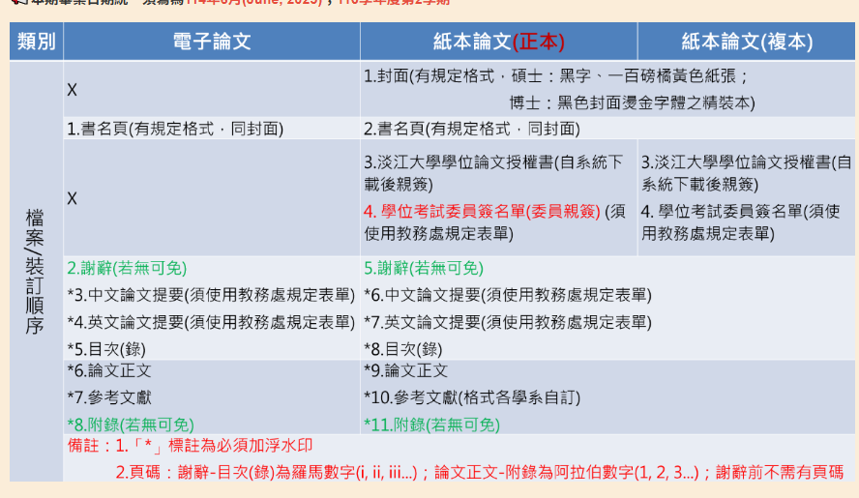
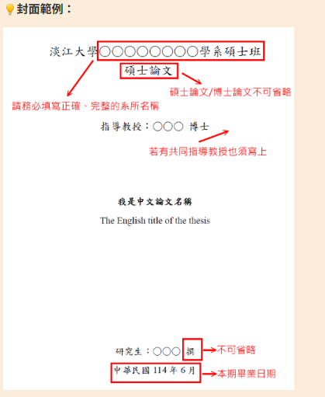
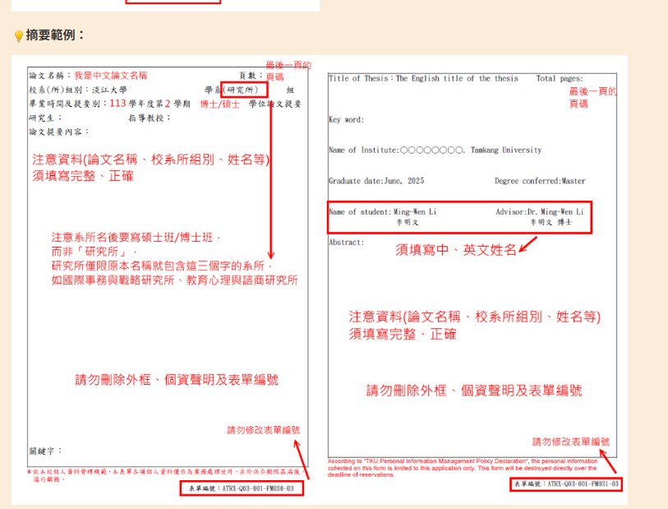
電子論文製作格式懶人包
- 論文封面資料(系所名稱、日期)正確，並且不可加浮水印、頁碼
- 論文中、英文提要需使用規定表單(中文提要-A12；英文提要-A13)，且不可刪除表單外框、個資聲明及表單編號
- 論文中、英文提要填寫資料(頁數、畢業時間及提要別等)無誤
- 目錄頁碼與論文實際頁碼一致
- 論文自中文提要開始加入浮水印(尺寸勿超過6公分)
- 論文須完成保全設定

財務金融學系論文寫作格式與方法

一、電腦打字
(一)A4 直式紙橫式書寫列印 。
(二)內文字體大小為 12；中文字形採標楷體，外文字形採 Times New Roman，行距為 2 倍行高。
(三)年代與統計數字一律為阿拉伯數字。
(四)中文一律採中文標點符號(全形)，外文一律採外文標點符號(半形) 。
(五)頁碼置於頁尾、置中。

二、論文封面抬頭
淡江大學財務金融學系碩士班碩士論文
淡江大學財務金融學系全英語碩士班碩士論文
淡江大學財務金融學系碩士在職專班碩士論文
淡江大學財務金融學系博士班博士論文

三、論文封面用紙
(一) 碩士論文限用一百磅橘黃色紙張，封面以黑字為準；博士論文採黑色封面燙金字體之精裝本。
(二) 論文封面編排，可採直式或橫式，A4 尺寸大小，高 29.7 公分，寬 21 公分，字體大小為 18。
(三) 論文書脊需註明學校名稱、研究所名稱、論文名稱及研究生姓名。

四、論文裝訂格式
(一) 論文前列資料：包含主題頁、博碩士論文電子檔案上網授權書(上傳後列印)、論文口試委員審議通過委員簽名表、謝辭(一頁即可)、中文論文提要(要保留外框、紅字個資聲明、最新表單編號)及英文論文提要(要保留外框、紅字個資聲明、最新表單編號)、論文內容目次、表格目次、圖形目次。
註：1、提要內容宜依研究目的、使用方法、研究結果發現與貢獻等重點，500 字至 1000 字撰寫。
2、4A 尺寸大小，中文提要字體大小為 13，標楷體，行距為 2 倍行高， 高 29.7 公分，寬 21 公分；英文提要字體採 Times New Roman，行距為 2 倍行高。
(二) 正文：包含緒論、內文(文獻探討、理論模型、資料處理、研究方法、實證結果…)、結論。

(三) 論文參考資料：包含書目及附錄。

五、章節標明方式
第一章
第一節
一、
(一)
1.
(1)
a.

第一章 (置中、粗體、標楷體、字體大小為 14)
第一節 (置左/左右對齊、粗體、標楷體、字體大小為 12)
一、 (左右對齊、標楷體、標楷體、字體大小為 12)
  - (左右對齊、標楷體、標楷體、字體大小為 12)
(1) (左右對齊、標楷體、標楷體、字體大小為 12)

六、註釋
(一) 註釋的位置
1、 文內註釋：以此種方式，全篇論文可以不加註腳或附註，只在正文內隨引用資料之後加括號註釋，並在文末列出詳細書目即可。例如，(聶建中，2001)或(Wickman, 1975)。
2、 文後註釋：可因放置的位置不同而分為「註腳」與「附註」兩種。
「註腳」列在當頁之下端；「附註」的位置在各章節之後。
(二) 註腳引證的符號：中文加註時用(註 1)、(註 2)…或是用小號阿拉伯數字升高半格註於文內引述語之後。至於註號的編排，可以每章一算，可以全文一算。

七、圖、表之處理
(一) 圖表置於正文內。
(二) 表的名稱置於表上方，若有符號及相關說明，列於表的下方。表的編號為表 1、表 2、表 3，依序編列。
(三) 圖的名稱置於圖的下方，若有說明則列於圖的下方。圖的編號為圖 1、圖 2、圖 3，依序類推。
八、書目(參考文獻)：英文書目中的第一作者應先置姓氏(last name)；書籍原則上可

不表示頁數，但如僅表示某一著作的一部份時，才須將起迄頁數註明。中文按姓氏筆劃，英文按姓氏字母次序排列之。以下分就書籍、期刊論文的書目格式， 列述於後：
(一) 書籍：作者全名，出版年份，「書名」，出版地點：出版者。例：顏月珠，民國 71 年，「商用統計學」，台北：三民書局。
例：Barnett, V. and T, Lewis (1984), Outliers In Statistical Data, 2nd edition, John Wiley and Sons, N.Y.
(二) 期刊論文：作者全名，出版年份，「篇名」，期刊名，卷期數，頁數。例：周賓凰、邱湘靈，(1996)，「美國亞太地區國際型共同基金績效之評估」，
證券市場發展季刊，第 8 卷第 3 期，頁 117~128。
例：Pesaran, M. H., Y. Shin, and R. J. Smith, (2001), “Bounds Testing Approaches to the Analysis of Level Relationship,” Journal of Applied Econometrics, Vol. 16, pp.289-326.
(三) 碩、博士論文：作者全名，論文年份，論文題目，校名研究所全名。例：許嘉麟，(1999)，金融風暴前後股價、匯率與三大法人操作策略之關
係研究，淡江大學財務金融學系碩士論文。
例：Ziebart, D. A. (1983), “Modeling the Utilization of Accounting Data: An Empirical Study,” Unpublished Ph. D. Dissertation, Department of Accounting, Michigan State U.

